ВЗАИМОСВЯЗЬ РОДИТЕЛЕЙ И ЛОГОПЕДА В ПРЕОДОЛЕНИИ РЕЧЕВЫХ НАРУШЕНИЙ У ДЕТЕЙ
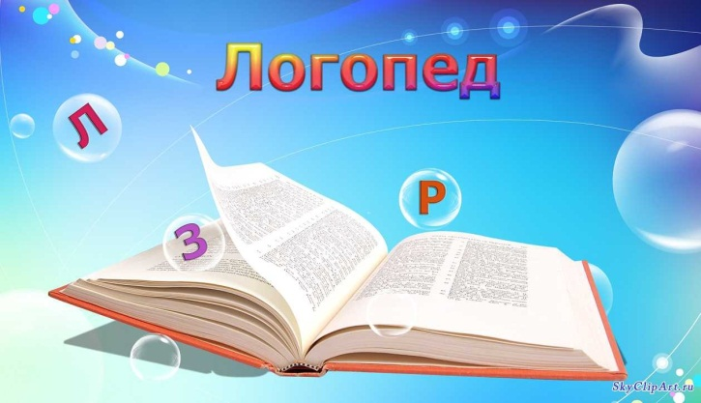
ЛОГОПЕДИЧЕСКАЯ ЗАДАЧА - сформировать у детей грамматически правильную, лексически богатую, фонетически четкую речь, которая должна подготовить ребёнка к обучению в школе. Невнятная речь ребёнка затрудняет его взаимоотношения с людьми, нередко накладывает отпечаток на характер ребёнка.
Родители должны формировать правильное отношение к речевому нарушению у ребенка:
- не ругать ребенка за неправильную речь;
- ненавязчиво исправлять неправильное произношение;
- не заострять внимание на запинках и повторах слогов и слов;
- осуществлять позитивный настрой ребенка на занятия с педагогами.
Кроме того, родители сами должны научиться выполнять и показывать ребенку простые артикуляционные упражнения для подготовки речевого аппарата к правильному звукопроизношению. Особое внимание родители должны уделять выполнению домашних логопедических заданий.
Чем чаще вы будете заниматься, тем быстрее исправленный звук закрепится в речи. Упражнения в идеале должны быть ежедневными. Задача логопеда – поставить звук, автоматизировать его в слогах, словах, но если домашних занятий будет недостаточно, то заметных продвижений может и не быть. Работу по автоматизации исправленных звуков можно сравнить со спортом: результат зависит от тренировок.
Родители должны следить за правильностью собственной речи. Речь должна быть четкой, ясной, грамотной, выразительной. Важно, как общаются взрослые не только с ребёнком, но и между, – ведь это их речь воспринимается, как норма.
Дома чаще читайте (произведения Корнея Чуковского, С.Я. Маршака, Н. Носова, Мамина – Сибиряка, Пришвина, Чарушина о животных, стихи Агнии Барто, сказки Братьев Гримм и т.д)
На улице наблюдайте за птицами, деревьями, людьми, явлениями природы, обсуждайте с детьми увиденное. Играйте вместе с ребенком, налаживайте речевой, эмоциональный контакт.
ДИДАКТИЧЕСКИЕ ИГРЫ ПО РАЗВИТИЮ РЕЧИ

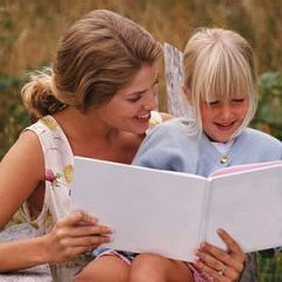
«У КОГО КТО?»:
(единственное и множественное число имен существительных)
у утки — утенок, утята, много утят; у гусыни — ..., у индюшки — ....

«КТО ЧЕМ ПИТАЕТСЯ?»
(употребление творительного падежа имен существительных)
Кошка — молоком, корова — травой, коза — ..., собака — ..., лошадь — ... .

«НАЗОВИ ЛАСКОВО»
(словообразование с помощью уменьшительно-ласкательных суффиксов)
Мяч — мячик, кукла — ... ; белка — ... ; стул — ... ; ворона — ... .

«ИЗ ЧЕГО – КАКОЙ?»
(образование относительных прилагательных)
из ситца — ситцевый, из льна — льняной, из шелка — шелковый, из шерсти — ..., из меха — ..., из пуха — ..., из резины — ... .

«ПЕРЕСЧЕТ РАЗЛИЧНЫХ ПРЕДМЕТОВ»
(согласование числительных с существительными)
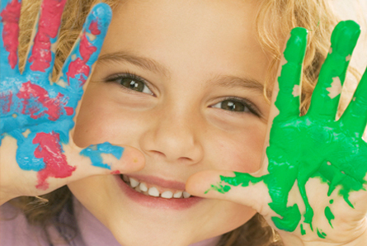
один автобус, 2 автобуса, 3 автобуса, 4 автобуса, 5 автобусов;
один воробей, 2 воробья, 3 воробья, 4 воробья, 5 воробьёв;
одна липа, 2 липы, 3 липы, 4 липы, 5 лип;
один стул, 2 стула, 3 стула, 4 стула, 5 стульев;
одно ведро, 2 ведра, 3 ведра, 4 ведра, 5 вёдер.

